**Превратите Себя в Легенду Приполярного Урала**

***Вертолетные экспедиции (***[***https://www.youtube.com/watch?v=ohgjLaolDo8***](https://www.youtube.com/watch?v=ohgjLaolDo8)***)***

**1. Выберите Вашу Легенду…**

|  |  |  |  |
| --- | --- | --- | --- |
| **7 Дней Рыбалки на Трофейную Щуку** | **7 Горных Рек**  **Полярного Урала** | **7е Чудо России Маньпупунёр** | **7 Вершин**  **Приполярного Урала** |

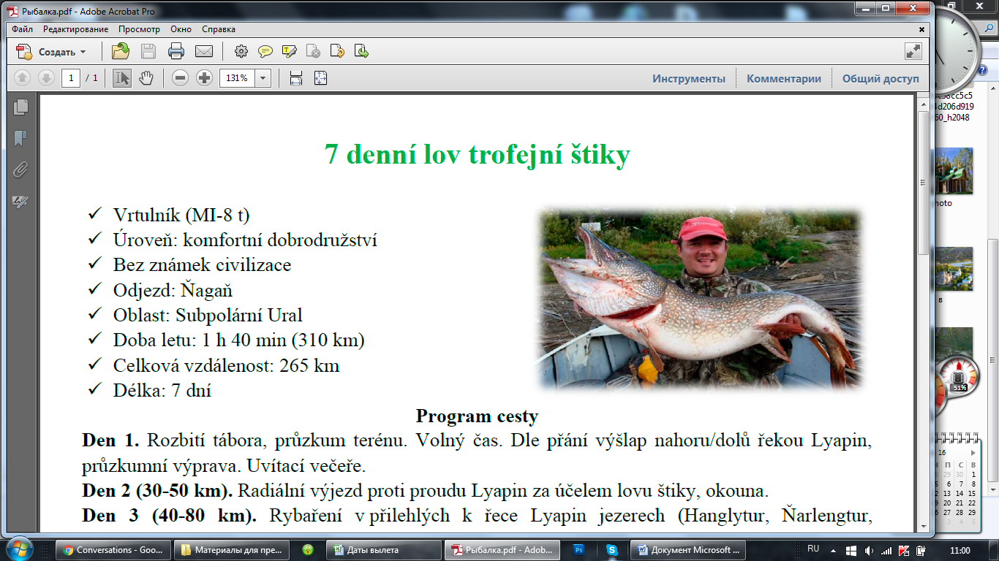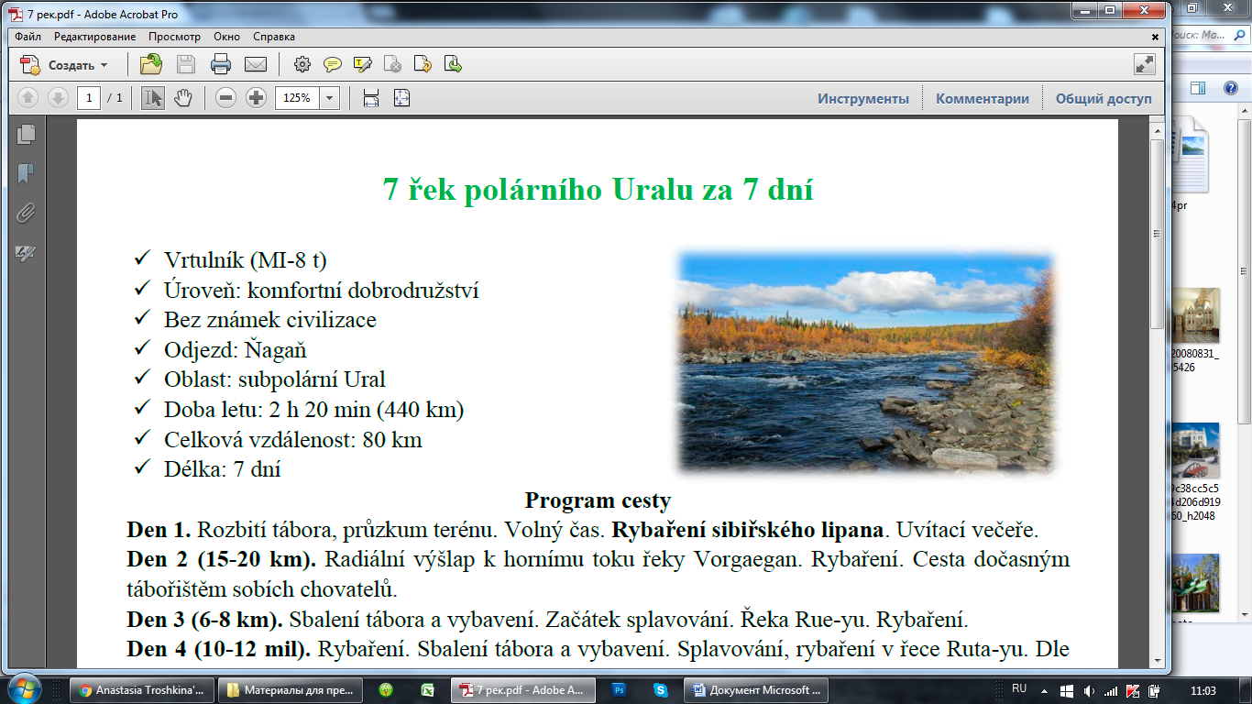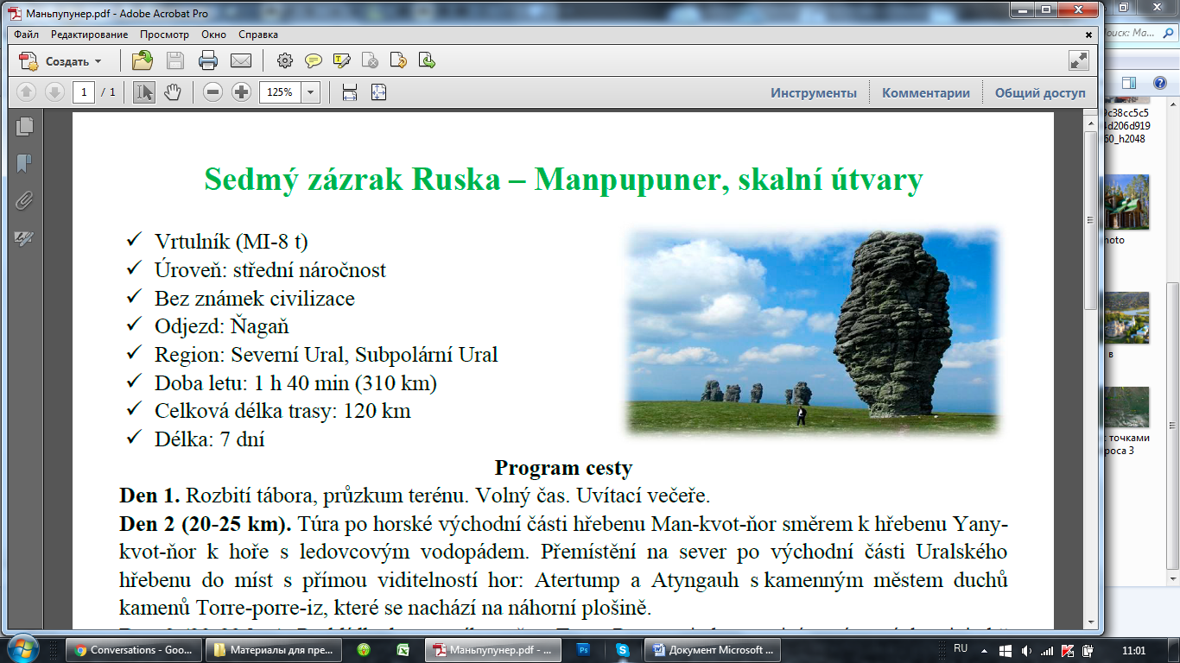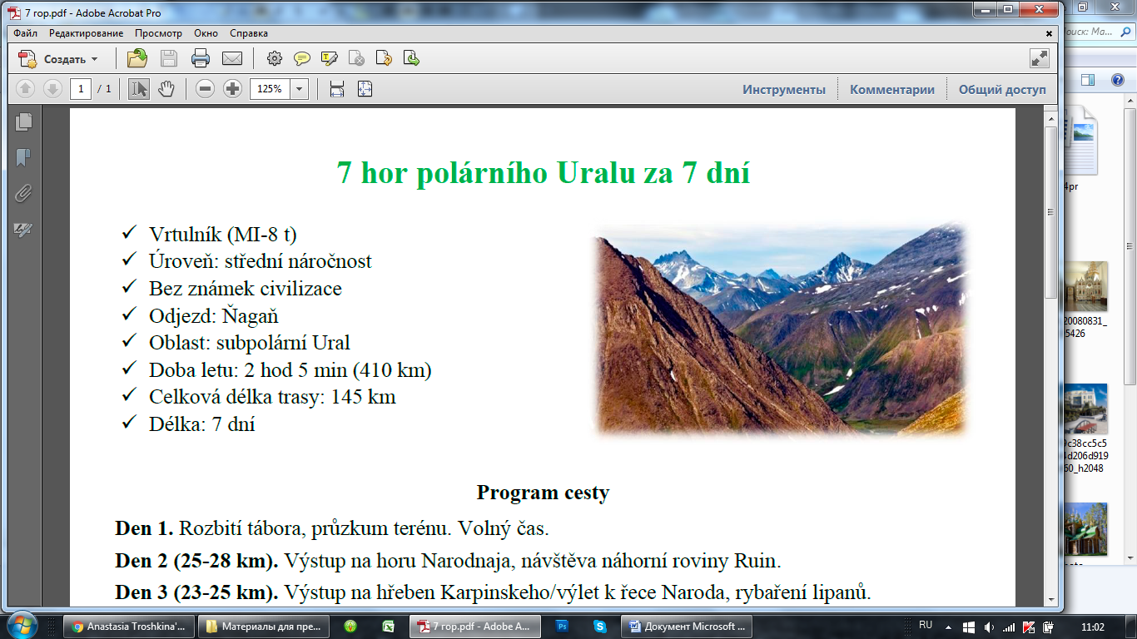

**2. Выберите Время для Вашей легенды…**

|  |  |  |  |  |  |  |  |  |  |  |  |  |  |  |  |  |  |  |  |  |  |  |  |  |  |
| --- | --- | --- | --- | --- | --- | --- | --- | --- | --- | --- | --- | --- | --- | --- | --- | --- | --- | --- | --- | --- | --- | --- | --- | --- | --- |
| **10-17 июля 2016**  **7 Дней Рыбалки на Трофейную Щуку (*87300 руб.*) /**  **7 Горных Рек Полярного Урала (*99000 руб.*)**  **Группа: 10 человек. *Общая продолжительность:* 7 дней**  ------------------------------------------------------------------------------------------  Календарь вылетов на **ИЮЛЬ**   |  |  | | --- | --- | | **Старт** | **Финиш** | | 16 июля (сб) | 23 июля (сб) | | 17 июля (вс) | 24 июля (вс) | | 24 июля (вс) | 31 июля (вс) | | 27 июля (ср) | 3 августа (ср) | | 31 июля (вс) | 7 августа (вс) |   **При оплате за 2 недели до вылета скидка 10% на группу**  http://backgrounds.ucoz.ru/_ph/36/69338352.jpg | **23-30 июня 2016**  **7е Чудо России – Маньпупунёр (99000 руб.) /**  **7 Вершин Приполярного Урала (98300 *руб.*)**  **Группа*:* 14 / 10 человек. *Общая продолжительность*: 7 дней**  ------------------------------------------------------------------------------------------  Календарь вылетов на **ИЮЛЬ**   |  |  | | --- | --- | | **Старт** | **Финиш** | | 30 июня (чт) | 7 июля (чт) | | 7 июля (чт) | 14 июля (чт) | | 14 июля (чт) | 21 июля (чт) | | 21 июля (чт) | 28 июля (чт) | | 28 июля (чт) | 4 августа (чт) |   **При оплате за 2 недели до вылета скидка 10% на группу** |

**Календарь вылетов на АВГУСТ-ОКТЯБРЬ**

|  |  |  |  |  |  |  |  |  |  |  |  |  |  |  |  |  |  |  |  |  |  |  |  |  |  |  |  |  |  |  |  |  |  |  |  |  |  |  |  |  |  |  |  |  |  |  |  |  |  |  |  |  |  |  |  |  |  |
| --- | --- | --- | --- | --- | --- | --- | --- | --- | --- | --- | --- | --- | --- | --- | --- | --- | --- | --- | --- | --- | --- | --- | --- | --- | --- | --- | --- | --- | --- | --- | --- | --- | --- | --- | --- | --- | --- | --- | --- | --- | --- | --- | --- | --- | --- | --- | --- | --- | --- | --- | --- | --- | --- | --- | --- | --- | --- |
| **7 Дней Рыбалки на Трофейную Щуку /**   |  |  | | --- | --- | | **Старт** | **Финиш** | | **АВГУСТ** | | | 3 августа (ср) | 10 августа (ср) | | 29 августа (пн) | 5 сентября (пн) | | **СЕНТЯБРЬ** | | | 11 сентября (вс) | 18 сентября (вс) | | 13 сентября (вт) | 20 сентября (вт) | | 18 сентября (вс) | 25 сентября (вс) | | 22 сентября (чт) | 29 сентября (чт) | | 25 сентября (вс) | 2 октября (вс) | | **ОКТЯБРЬ** | | | 1 октября (сб) | 8 октября (сб) | | 2 октября (вс) | 9 октября (вс) | | 8 октября (сб) | 15 октября (сб) | | 9 октября (вс) | 16 октября (вс) | | 15 октября (сб) | 22 октября (сб) |   **7 Горных Рек Полярного Урала** | **7е Чудо России – Маньпупунёр /**  **7 Вершин Приполярного Урала**   |  |  | | --- | --- | | **Старт** | **Финиш** | | **АВГУСТ** | | | 4 августа (чт) | 11 августа (чт) | | 11 августа (чт) | 18 августа (чт) | | 18 августа (чт) | 25 августа (чт) | | 25 августа (чт) | 1 сентября (чт) | | **СЕНТЯБРЬ** | | | 1 сентября (чт) | 8 сентября (чт) | | 8 сентября (чт) | 15 сентября (чт) | | 15 сентября (чт) | 22 сентября (чт) | | 22 сентября (чт) | 29 сентября (чт) | | 29 сентября (чт) | 6 октября (чт) | |

--------------------------------------------------------------------------------------------------------------------------------------------------------------------

|  |  |
| --- | --- |
| **Контактная информация:**  **АСКЛ «Здравница»** (г. Екатеринбург, Россия)  **Тел**. +7-912-242-40-57 (Анна Парфенова)  **Эл. почта**: [ural.zdrav@mail.ru](mailto:ural.zdrav@mail.ru), ann.parfenova@mail.ru  **Сайт:** www.zdrav.me  ------------------------------------------------------------------------------------------  Бизнес-центр Summit (ул. 8 Марта, д. 51, литер А, 10 этаж, офис 101а)  ИНН 6671435441 КПП 667101001 ОГРН 1136671034147  р/с 40702810610000000258 ФКБ «СДМ-Банк» (ПАО) в г. Екатеринбурге  кор/с 30101810400000000978 в Уральском ГУ Банка России БИК 046577978 | **Подробная презентация программы**: <http://prezi.com/ocfus-dlqc35/?utm_campaign=share&utm_medium=copy&rc=ex0share>  **Кадры вертолетных экспедиций:**  <https://www.youtube.com/watch?v=T_HVofGJuuA>  <https://www.youtube.com/watch?v=WcFpHk3k7jQ>  <https://www.youtube.com/watch?v=uvSNVN-UEFs>  <https://www.youtube.com/watch?v=01wLQ-UkSgs> |